# Чем наполнить улицы руин города:

тележки

бочки

## Уличные фонари – богатый район

В разрушенных вариантах покрыты ржавчиной, местами металл осыпался

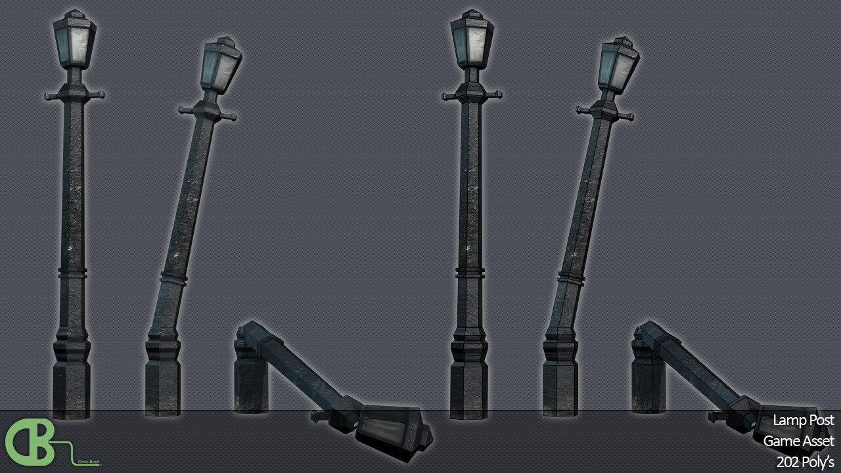

Состояние металла

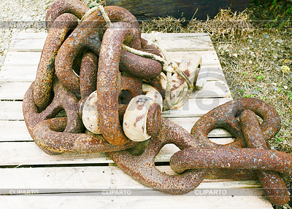

## Держатели для факелов

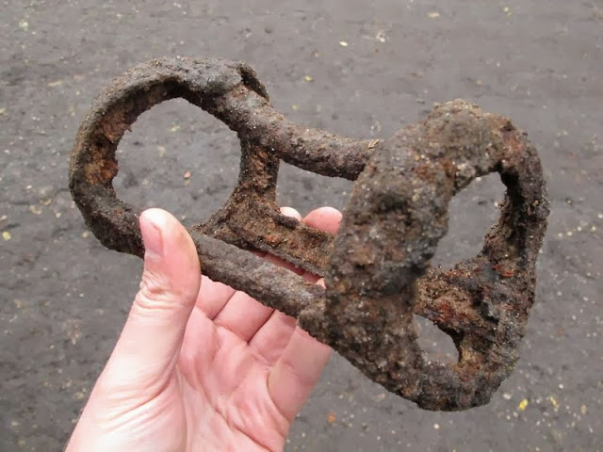

Держатели факелов встречаются в жилых районах.

## Стены, «коробки» домов и каменная кладка в жилых районах

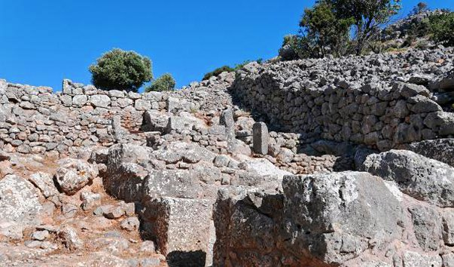

## Разрушенная Башня

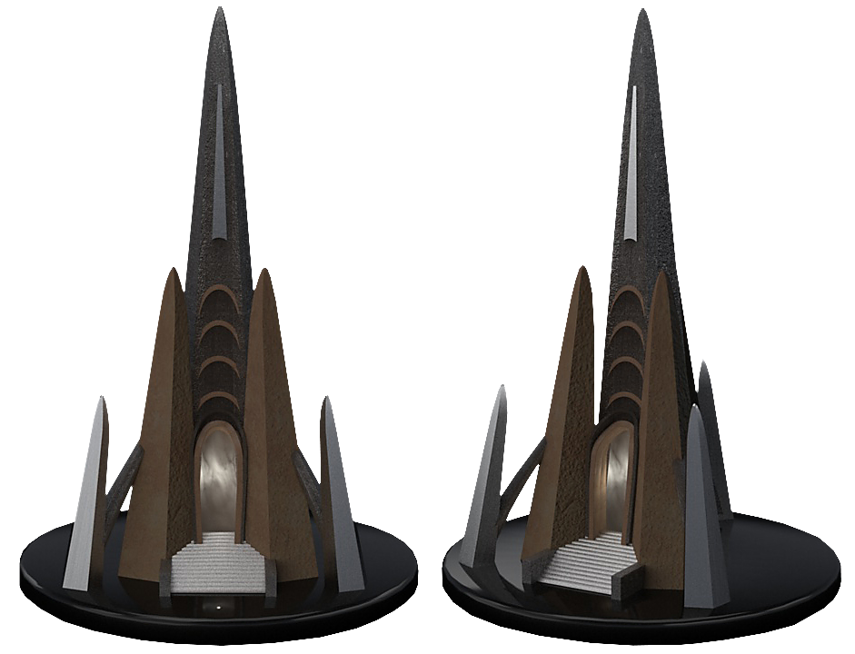

Отсечь кончик, обломать мелкие детали часть поддерживающих колон на внешнем круге башне порушены. Перила лестницы, как и сама лестница, сломаны.

## Статуи

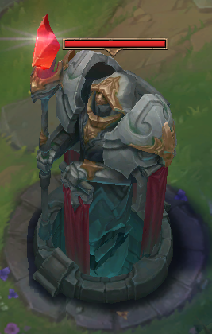

В разрушенных 2-3 вариантах

Кристаллы сломаны, металлы отбиты, острые углы на местах откола сгладились со временем, частично порушены основания, если статуя упала, то лицо и возможно ладони, плечи или грудь разломаны от удара тяжёлым предметом.

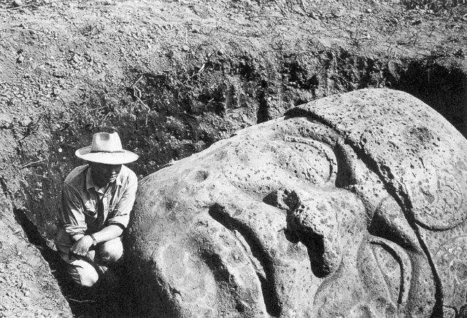

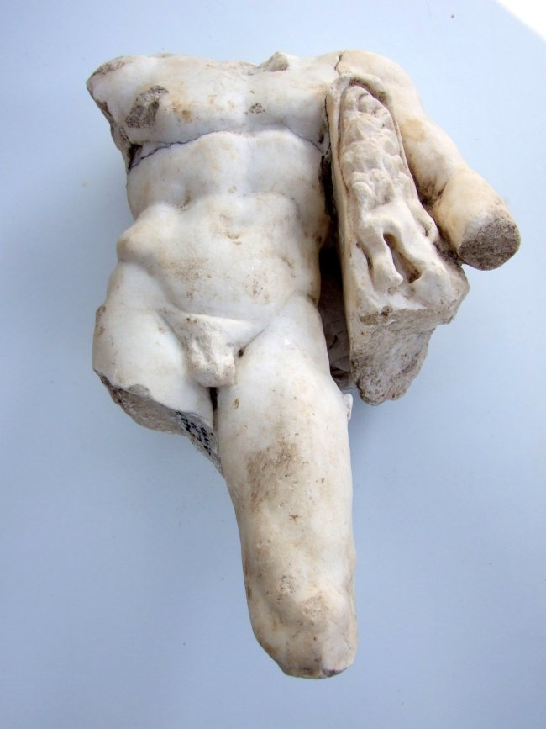

## Стены и мраморная кладка и «коробка домов» в богатых районах

Большие мраморные блоки 30 см в ширине и пол метра в высоте, с отколами в некоторых местах. Из тех же блоков выстроенный стены зданий

Пример состояния материала

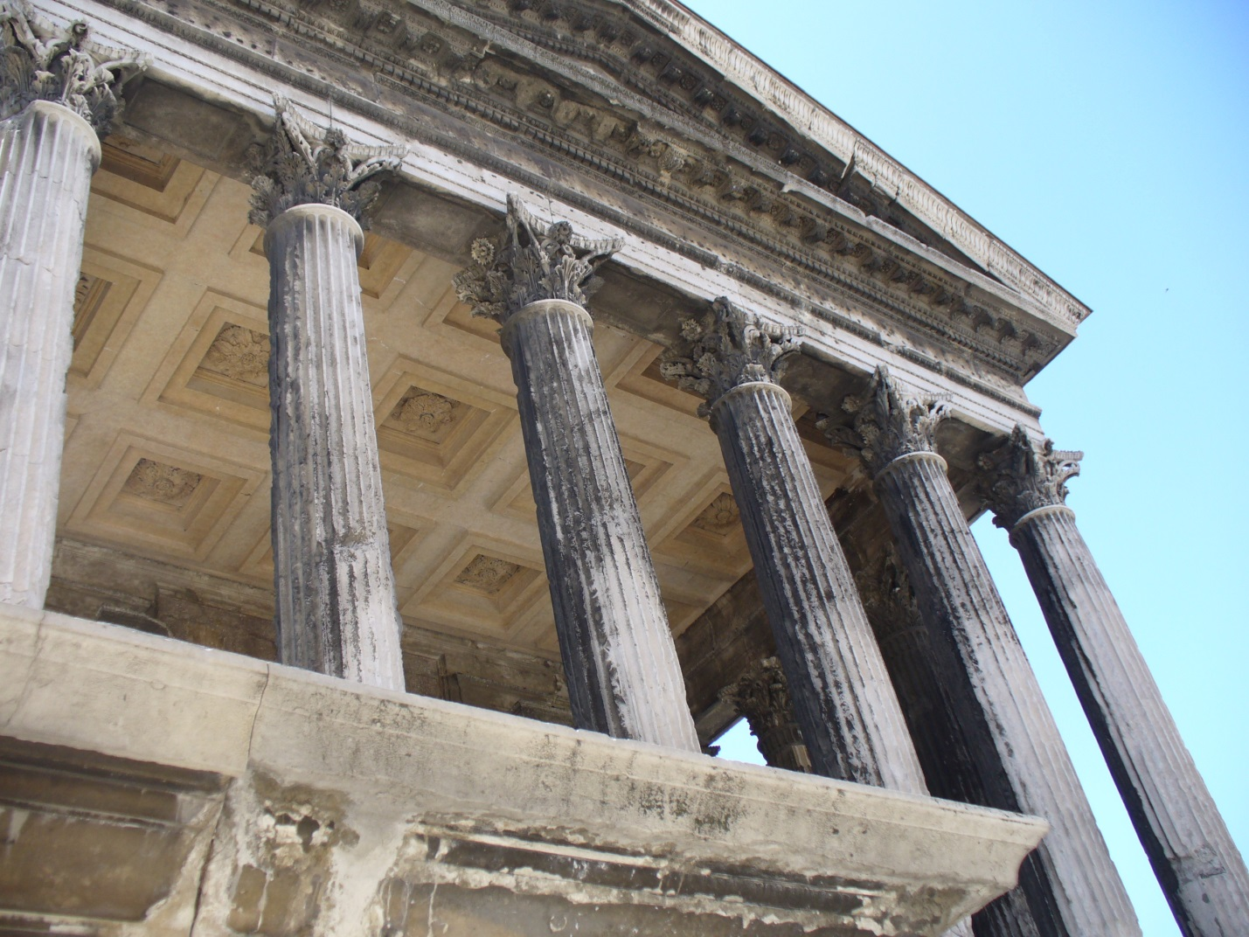

# Военная база

## Экстерьер

Ящики

1. Под оружие, на складе оружия. С темно-фиолетовыми элементами окраски

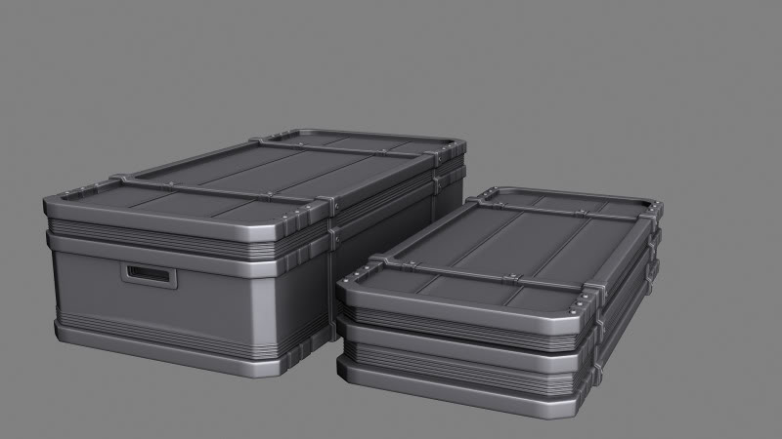

1. Под остальное. С темно-фиолетовыми элементами окраски

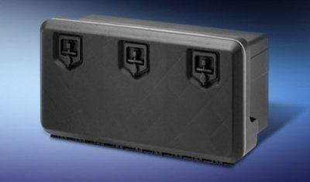

Провода. Разные варианты с разными углами поворота (для составления разных вариантов)

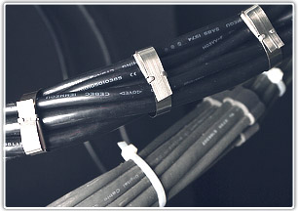

связки труб,

связки арматуры

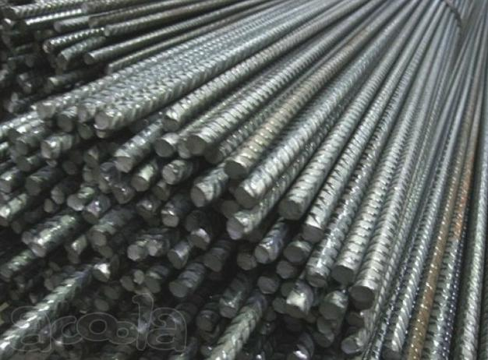

сломанная турель,

источники освещения

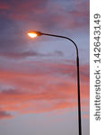

Ограждения

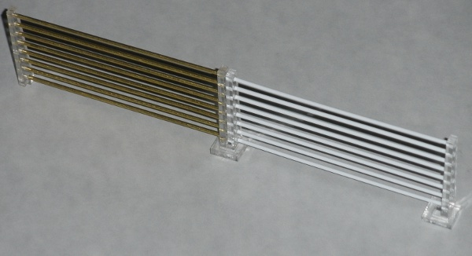

## Интерьер

Добавить элементы магических рун и символов для прередачи магической составляющей

столы, стулья, карты, графики, стенды, картины, кружки, тарелки, охлаждающие хранилища, компьютеры, панели управления

Лаборатория. Примеры общей компановки

1. Главная лаборатория

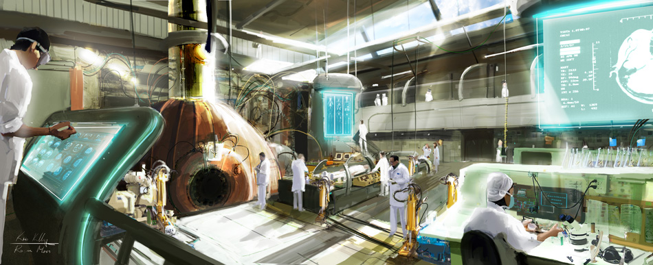

1. Обычная рабочая комната

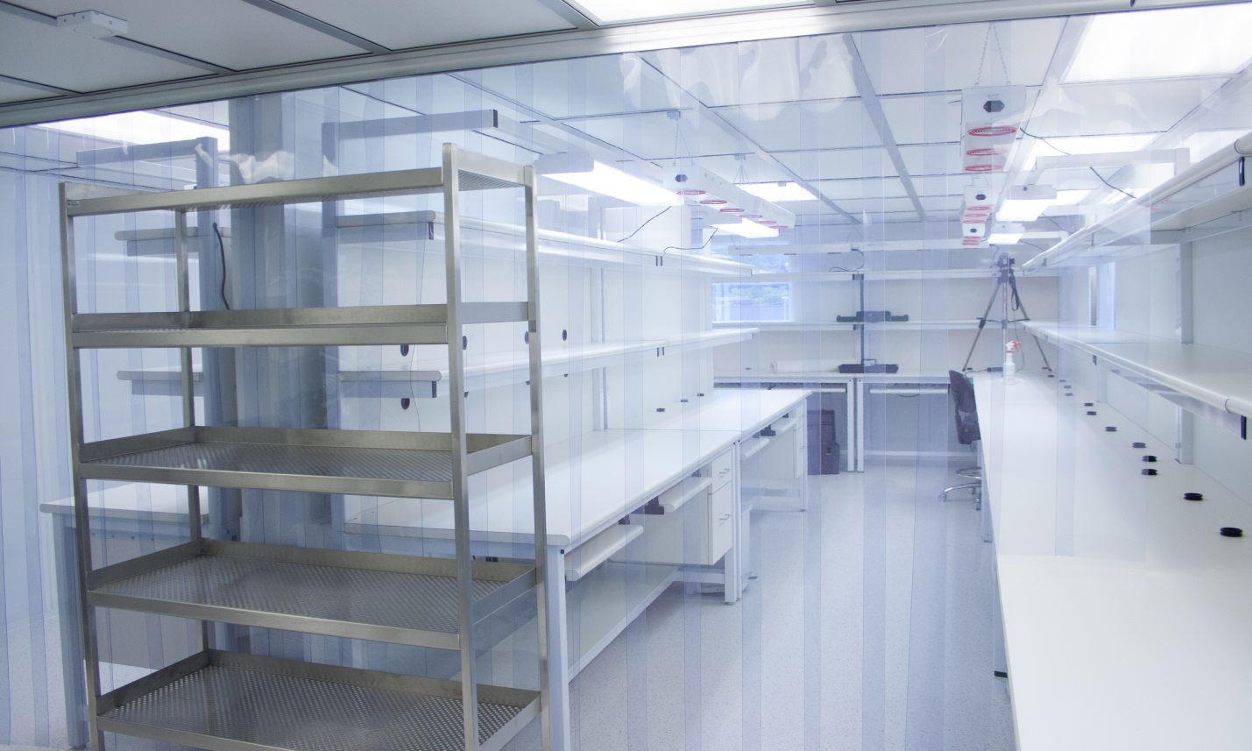

Столы

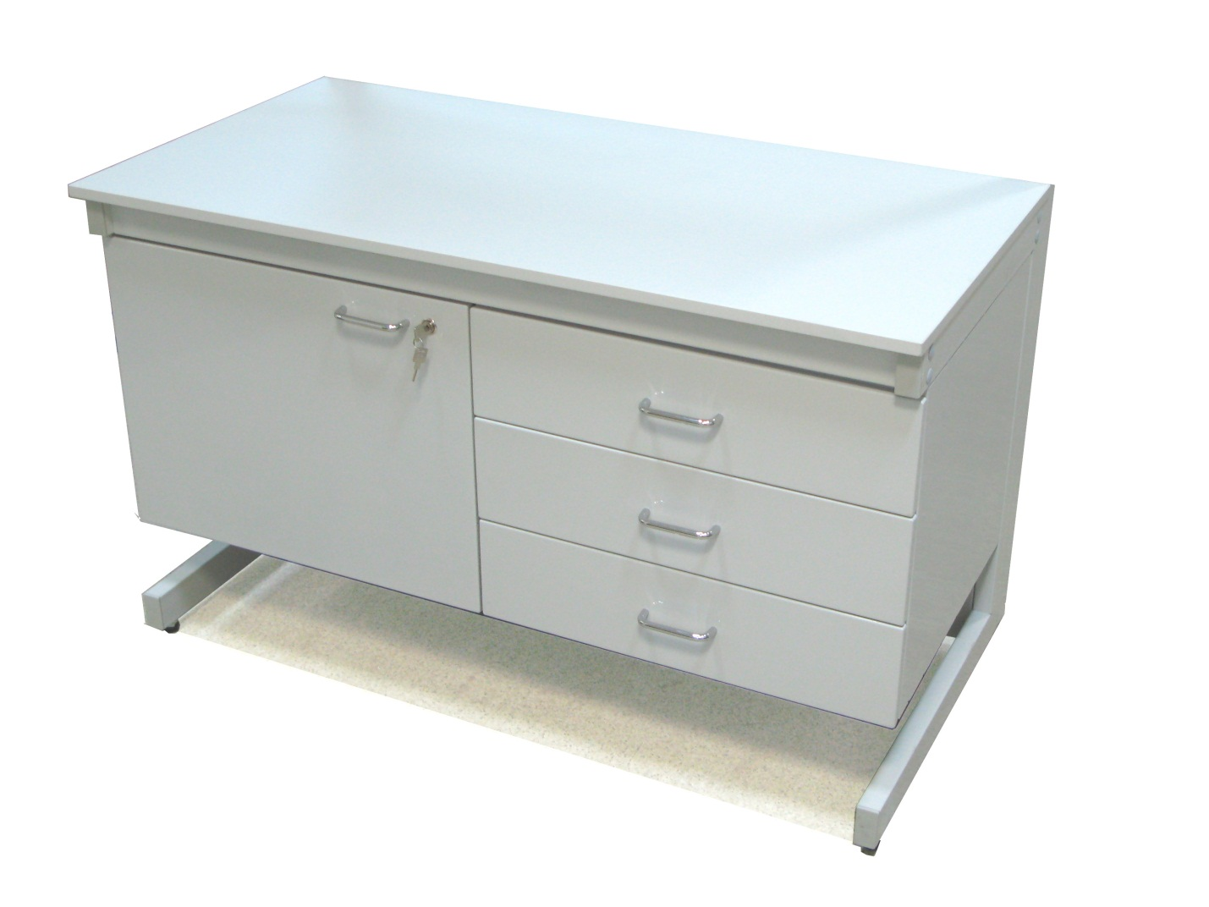

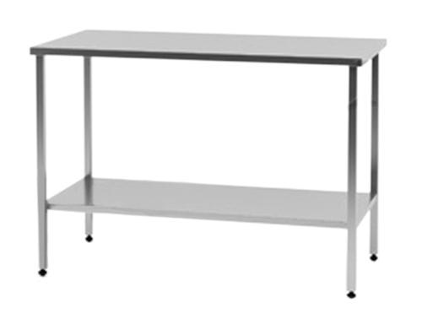

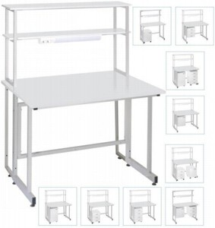

Стулья

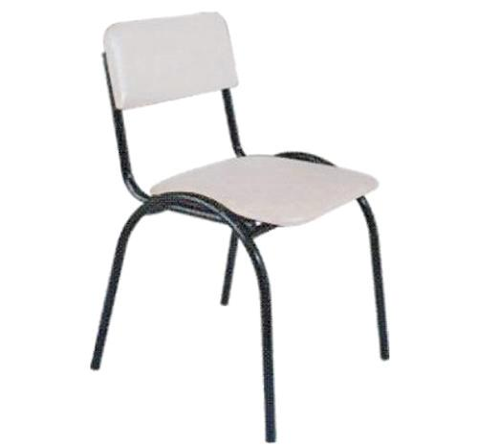

Стенды

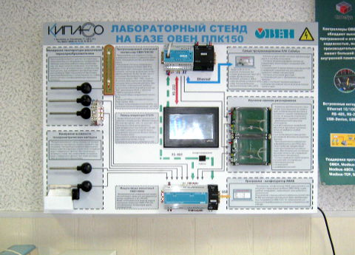

Компьютеры

Придумать чтото оригинальное. Варианты:

1. Разрезанная полая вогнутая полусфера с нанесенной внутри руной\рунами, стоящая на подставке. На внешней стороне порты/входы под кристаллы(программные кристаллы – аналог перфокарт). Рядом стоит отдел под сменные кристаллы

При работе создает магическую галограмму внутри\перед вогнутой полости полусферы. Другими словами проецирует изображение на «туман», который образовывает руна на внутренней стороне полусферы.

Рабочие станции

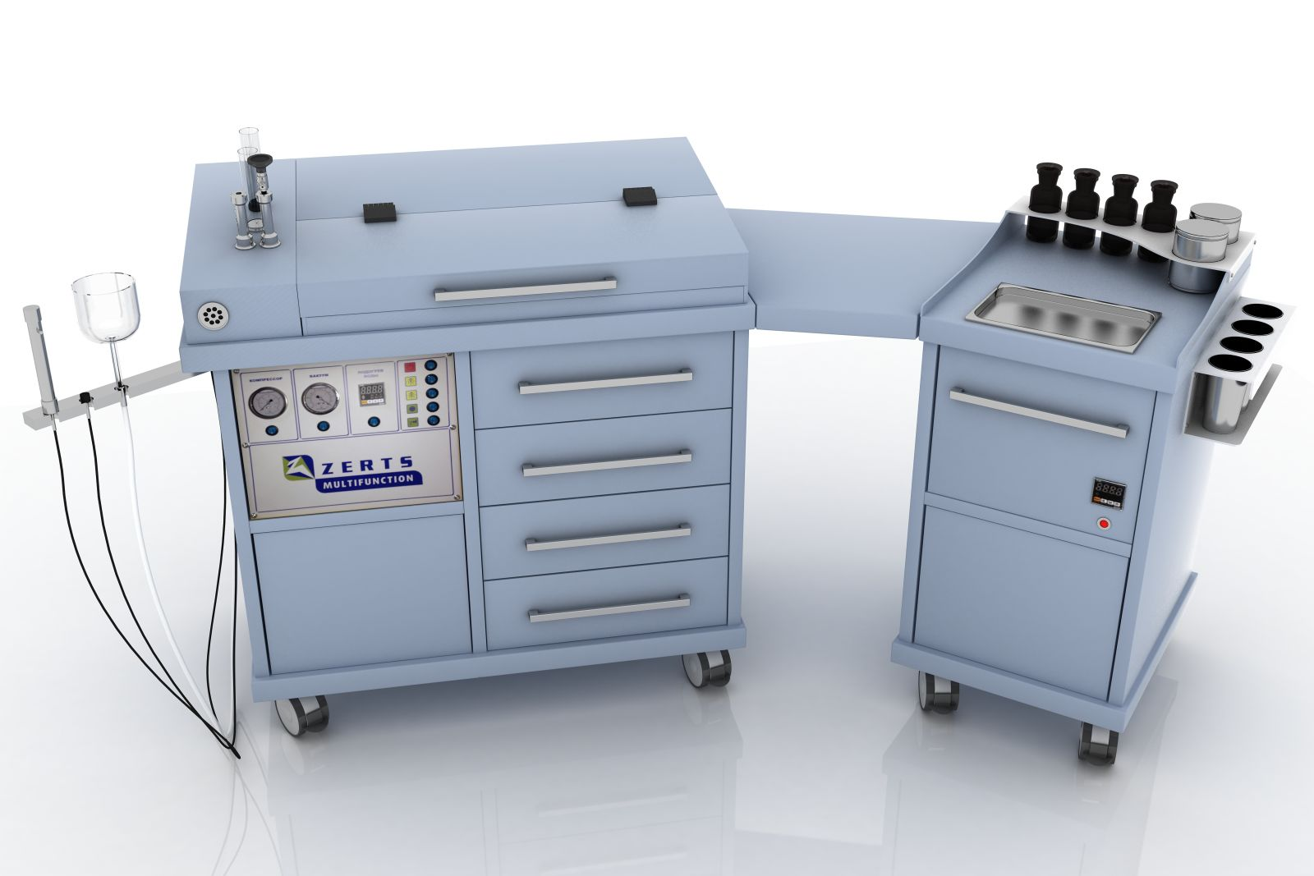

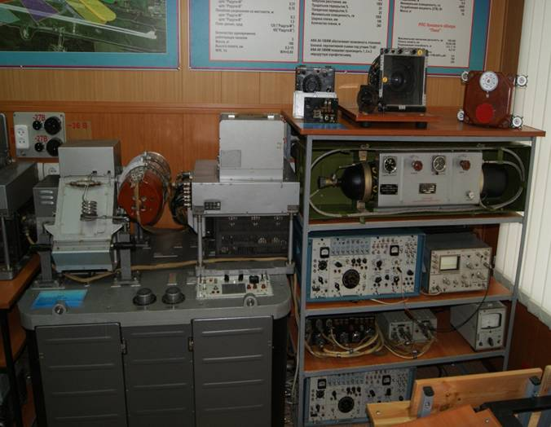

Тестовые устройства

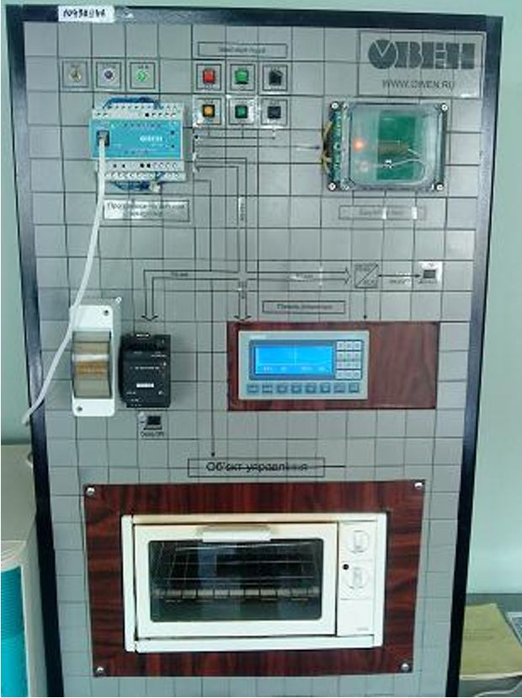

Испытательный закрытый мини-полигон

